iii.a.17. Petunjuk operasional

SICANTIK (SISTEM INFORMASI DESA CINTA STATISTIK)

BPS KABUPATEN KUANTAN SINGINGI

2022

**PEDOMAN PENGOPERASIAN SICANTIK**

Sistem Informasi Desa Cinta Statistik (SICANTIK) adalah sistem informasi pengelolaan data statistik desa berbasis web untuk mempermudah proses pengelolaan data statistik desa. Sistem ini terdiri dari backend dan frontend. Backend digunakan oleh pihak desa untuk mengelola administrasi kependudukan, berita/artikel, profil desa, dan layanan surat. Sedangkan frontend berupa website yang menyediakan informasi mengenai desa, statistik kependudukan, dan berita/artikel terkini. Pada frontend sistem juga terdapat fitur layanan mandiri untuk pelayanan surat administrasi yang dapat diakses tanpa harus perlu datang kekantor desa. Dengan sistem ini diharapkan pengelolaan data statistik terutama data administrasi kependudukan dapat berjalan lebih optimal. Data yang telah diinput kedalam sistem akan direkapitulasi dan monitoring data kependudukan akan lebih mudah dilakukan karena sistem akan menghasilkan data statistik secara otomatis dari data yang ada. Data ini nantinya juga akan tampil secara otomatis ke halaman website desa sehingga memudahkan seluruh pihak untuk mengetahui kondisi data terkini dari desa. SICANTIK dapat diakses melalui browser dengan alamat “webapps.web.id/namadesa” contoh <https://webapps.web.id/pulauaro/>

Pedoman pengoperasian ini berisi penjelasan mengenai fitur-fitur yang ada pada sistem beserta petunjuk penggunaannya. Harapan kami pedoman ini dapat dijadikan sebagai referensi dan memberikan kemudahan dalam pengoperasian SICANTIK. Pedoman ini terbagi menjadi dua bagian yaitu petunjuk pengguna (*end user documentation*) dan petunjuk untuk admin (*system admin documentation*).

**PEDOMAN PENGOPERASIAN SICANTIK UNTUK PENGGUNA (*END USER DOCUMENTATION*)**

**Tahapan Awal**

SICANTIK dapat diakses melalui browser dengan alamat “webapps.web.id/namadesa” contoh <https://webapps.web.id/pulauaro/>. Alamat lengkap website SICANTIK untuk 16 desa cinta statistik Kabupaten Kuantan Singingi tahun 2022 dapat dilihat pada tabel 1.

**Tabel 1.** Alamat *website* SICANTIk

| **No.** | **Kecamatan** | **Desa** | **Alamat Website SICANTIK** |
| --- | --- | --- | --- |
| 1. | Kuantan Mudik | Saik | <https://webapps.web.id/saik/> |
| 2. | Kuantan Mudik | Kinali | <https://webapps.web.id/kinali/> |
| 3. | Hulu Kuantan | Lubuk Ambacang | <https://webapps.web.id/lubukambacang/> |
| 4. | Gunung Toar | Pisang Berebus | <https://webapps.web.id/pisangberebus/> |
| 5. | Pucuk Rantau | Pangkalan | <https://webapps.web.id/pangkalan/> |
| 6. | Singingi | Pasir Emas | <https://webapps.web.id/pasiremas/> |
| 7. | Singingi Hilir | Sungai Buluh | <https://webapps.web.id/sungaibuluh/> |
| 8. | Kuantan Tengah | Pulau Aro | <https://webapps.web.id/pulauaro/> |
| 9. | Sentajo Raya | Geringging Jaya | <https://webapps.web.id/geringgingjaya/> |
| 10. | Benai | Talontam | <https://webapps.web.id/talontam/> |
| 11. | Kuantan Hilir | Banuaran | <https://webapps.web.id/banuaran/> |
| 12. | Pangean | Pasar Baru Pangean | <https://webapps.web.id/pasarbarupangean/> |
| 13. | Logas Tanah Darat | Sidodadi | <https://webapps.web.id/sidodadi/> |
| 14. | Kuantan Hilir Seberang | Pelukahan | <https://webapps.web.id/pelukahan/> |
| 15. | Cerenti | Kompe Berangin | <https://webapps.web.id/kompeberangin/> |
| 16. | Inuman | Seberang Pulau Busuk | <https://webapps.web.id/seberangpulaubusuk/> |

**Menu Beranda Layanan Mandiri**

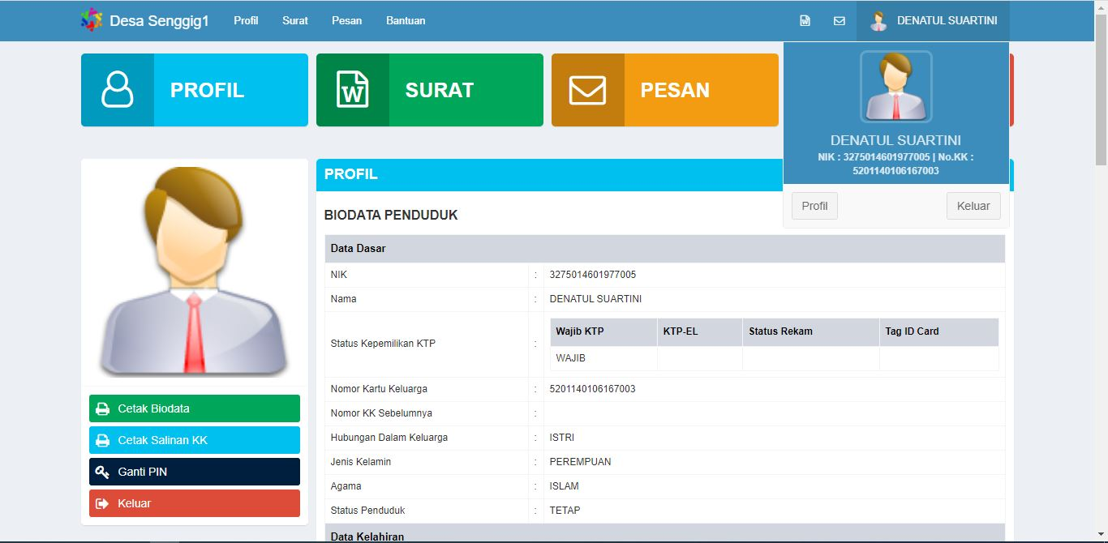

**Gambar 1**. Tampilan Layanan Mandiri

Layanan Mandiri merupakan halaman yang memungkinkan warga untuk mengakses data mereka sendiri (seperti biodata dan kartu keluarga), mengirimkan laporan/pesan ke kantor desa, membuat permohonan surat dan mengecek bantuan yg sedang diterma oleh pengguna.

Untuk menggunakan layanan mandiri ini diperlukan NIK dan PIN yang nantinya digunakan untuk masuk ke layanan mandiri tsb. Untuk mendapatkan NIK dan PIN bisa langsung menghubungi operator desa bersangkutan.

Untuk mengakses layanan mandiri bisa melalui url : nama_domain/layanan-mandiri/masuk. Maka akan ditampilan login layanan mandiri web seperti gambar berikut :

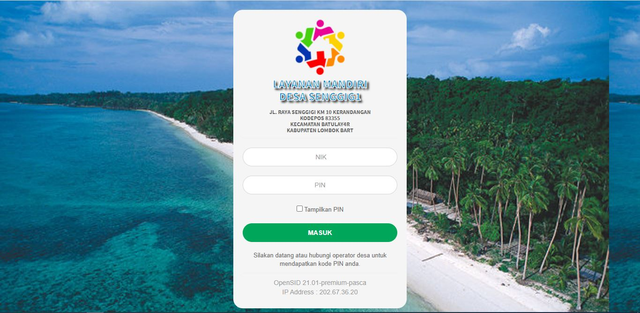

**Gambar 2**. Halaman Login Layanan Mandiri

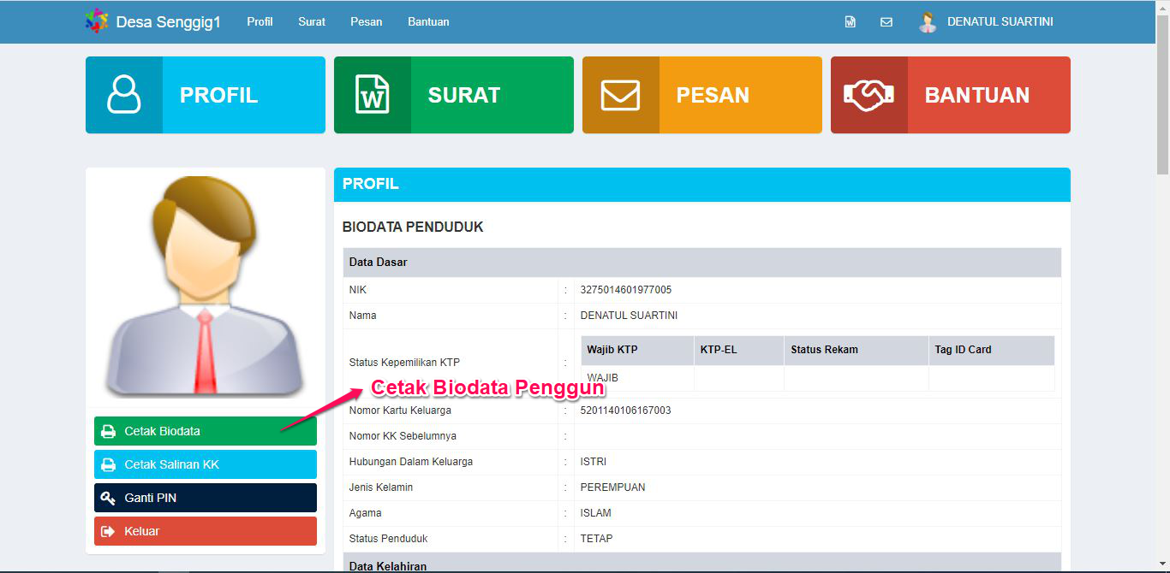

**Gambar 3**. Halaman Cetak Biodata Pengguna

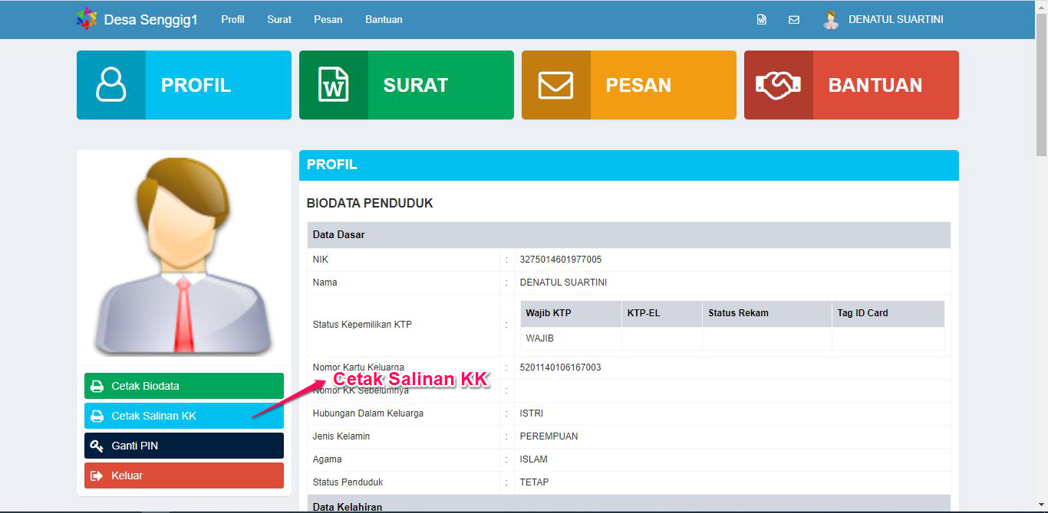

**Gambar 4**. Halaman Cetak Salinan KK

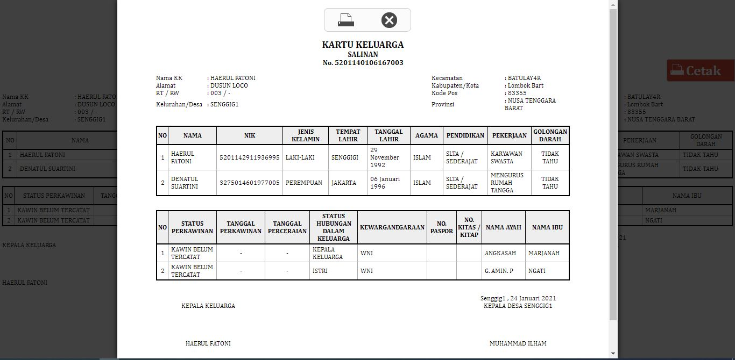

**Gambar 5**. Contoh Tampilan Salinan KK

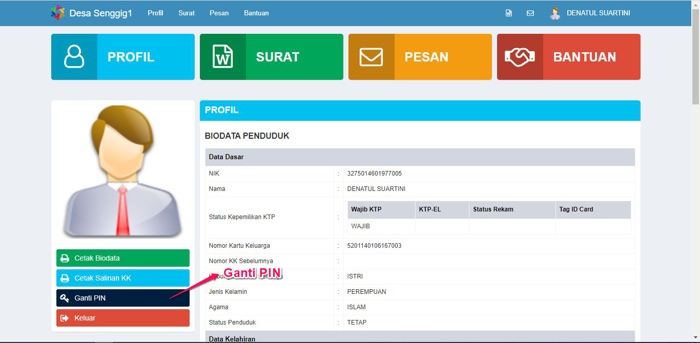

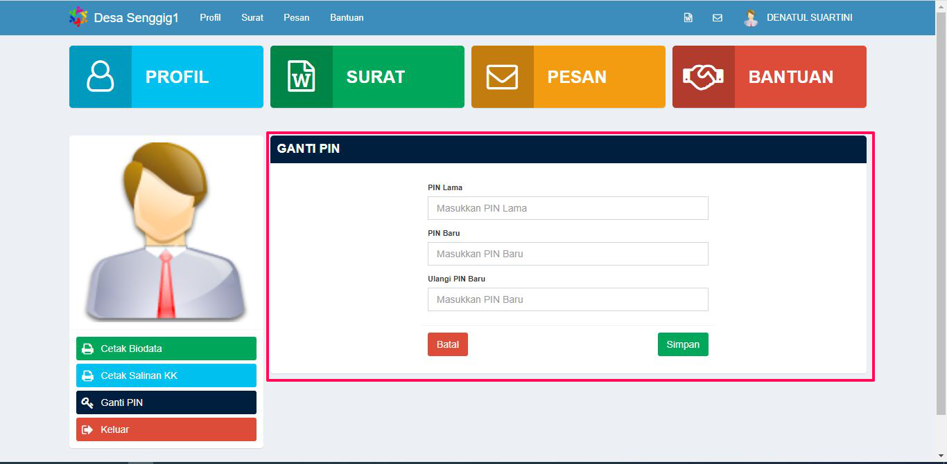

**Gambar 6-7**. Halaman Ganti PIN Layanan Mandiri Pengguna

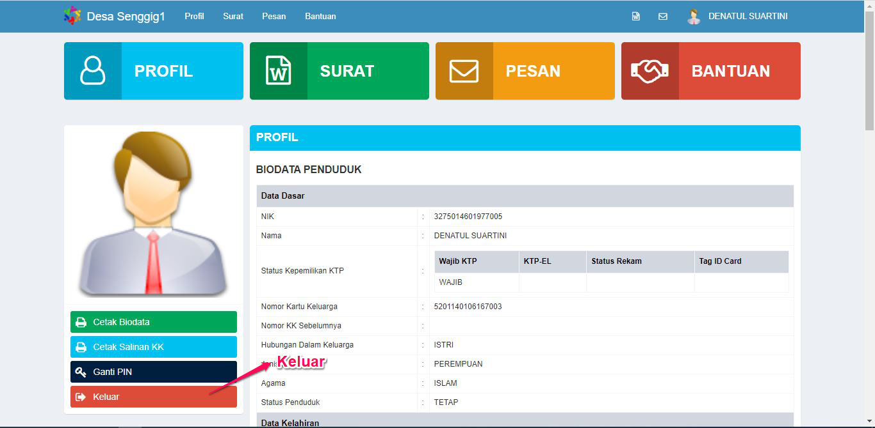

**Gambar 8**. Tombol Logout

**Menu Profil Layanan Mandiri**

Mandiri Profil merupakan halaman yang menampilkan data pengguna yang sedang login. Adapun data profil yang ditampilkan merupakan data identitas penduduk tsb. Selain indetitas penduduk juga terdapat data berupa data keanggotaan kelompok dan dokumen/kelengkapan penduduk.

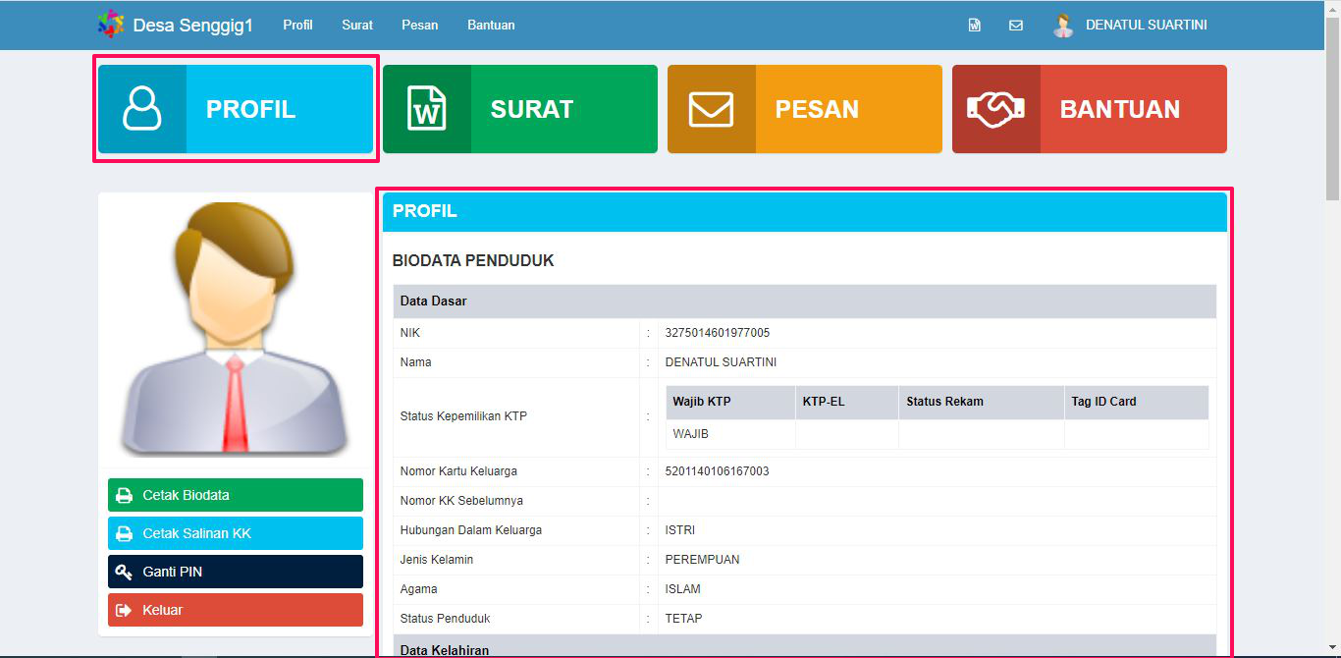

**Gambar 9**. Halaman Profil Pengguna

**Menu Surat Layanan Mandiri**

Mandiri Surat merupakan halaman yang memungkinkan warga untuk membuat permohonan surat ke kantor desa.

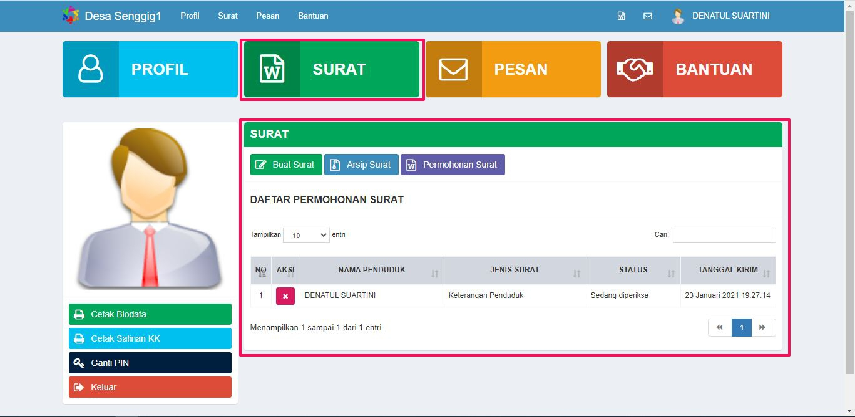

**Gambar 10**. Halaman Layanan Mandiri Surat

**Buat Surat**

Buat Surat digunakan untuk membuat permohonan surat ke kantor desa. Adapun surat-surat yang bisa dibuat permohonan ditentukan oleh masing-masing operator desa, begitupun dengan syarat-syarat surat tersebut.

Untuk permohonan surat, data berupa syrat-syarat surat diperlukan sebelum membuat permohonan surat. Jika syarat tidak terpenuhi, maka proses permohonan surat tidak bisa dilakukan.

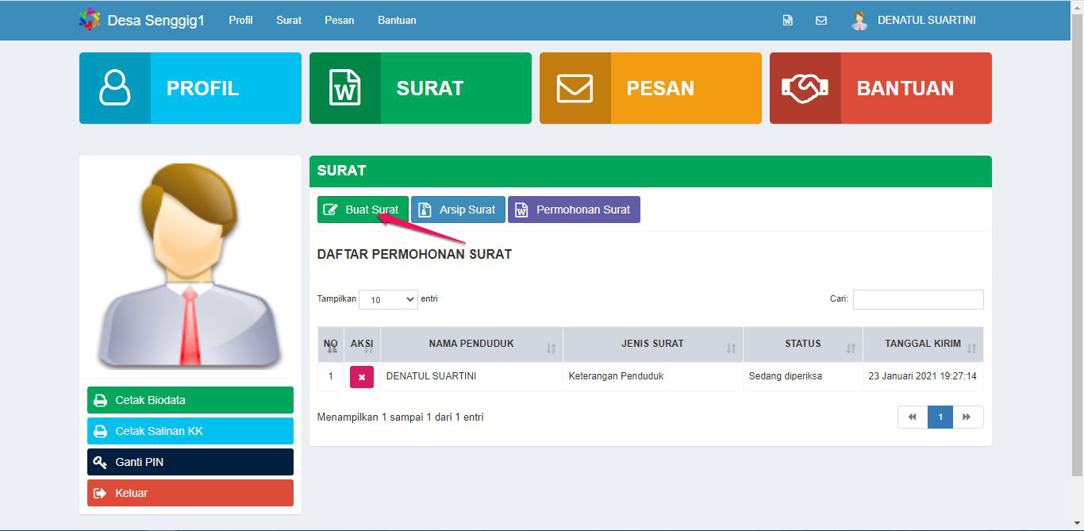

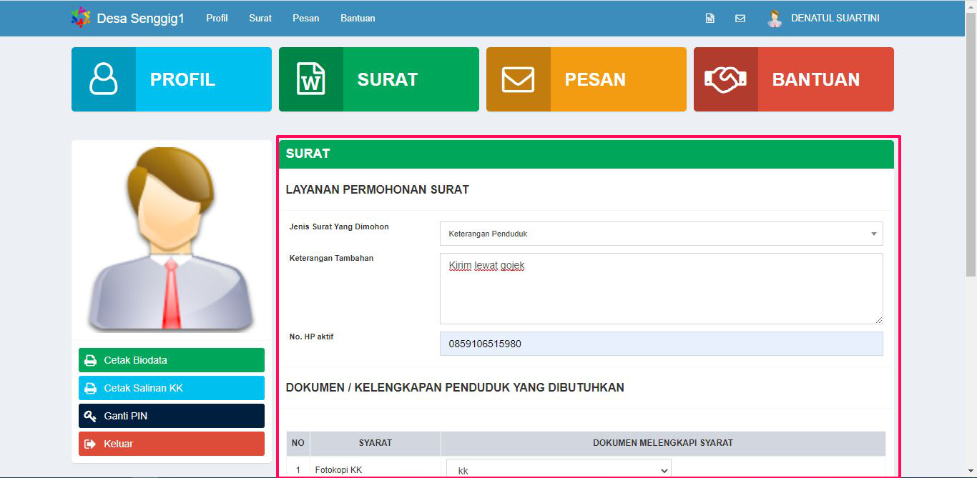

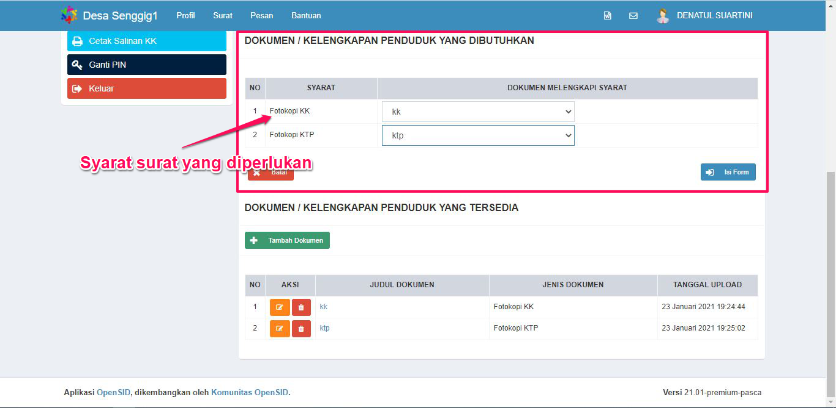

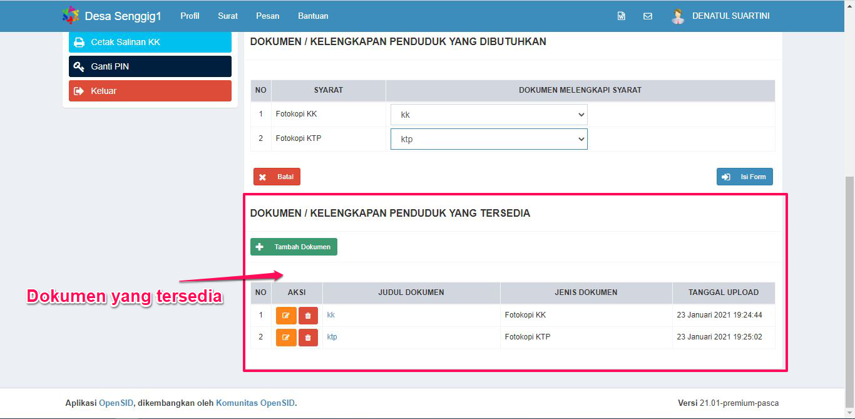

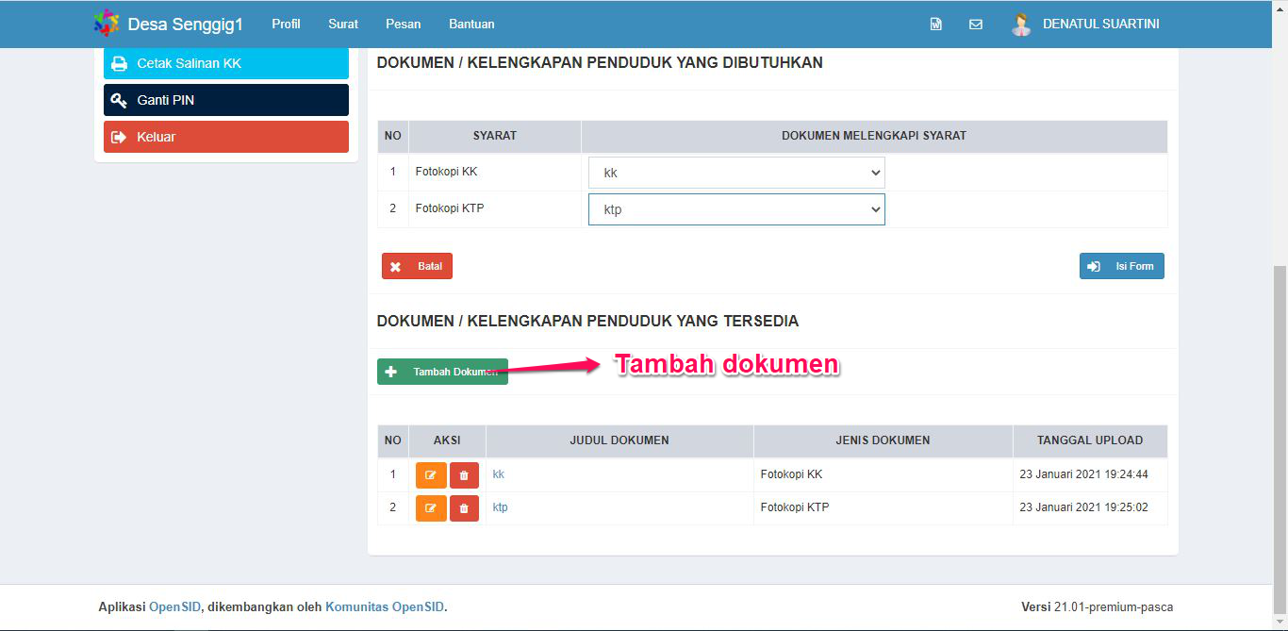

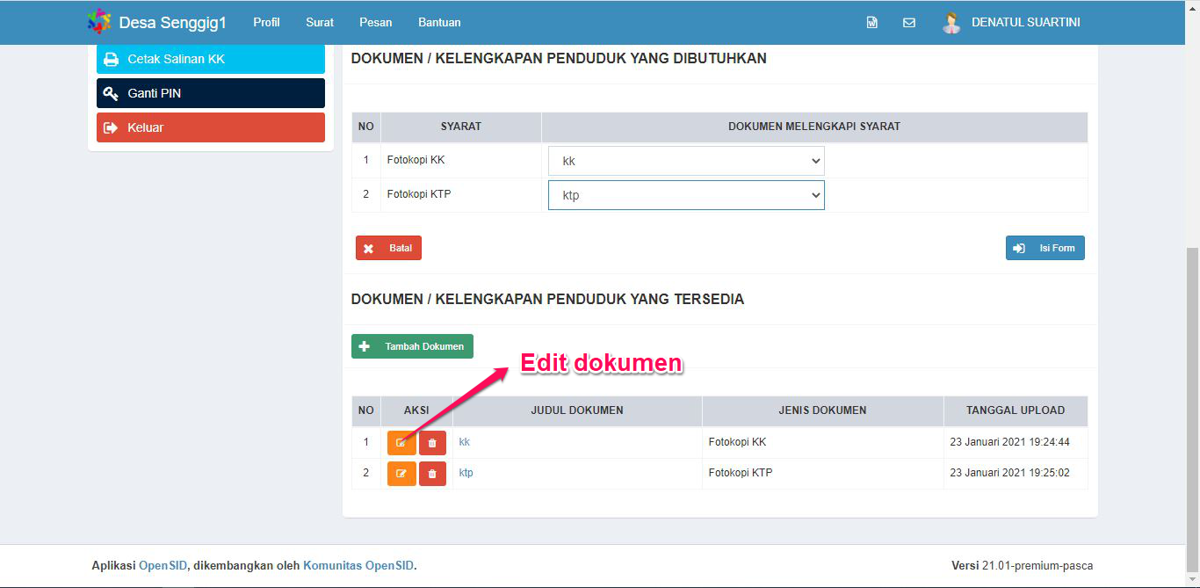

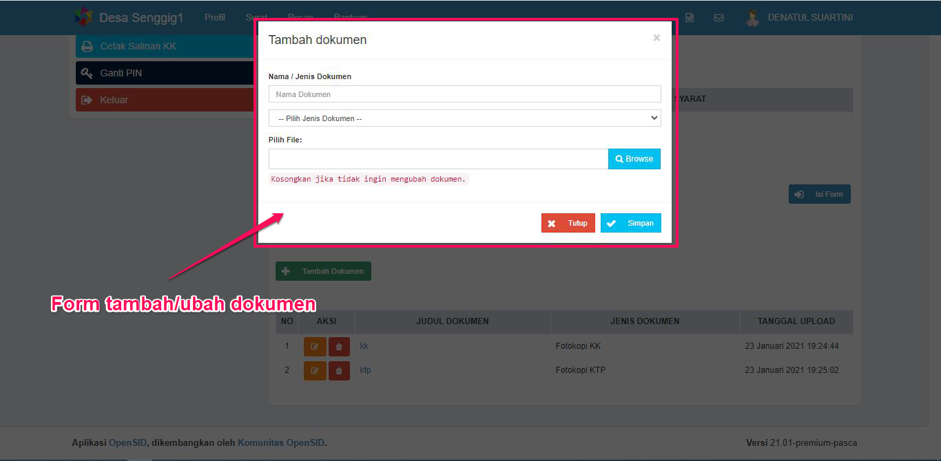

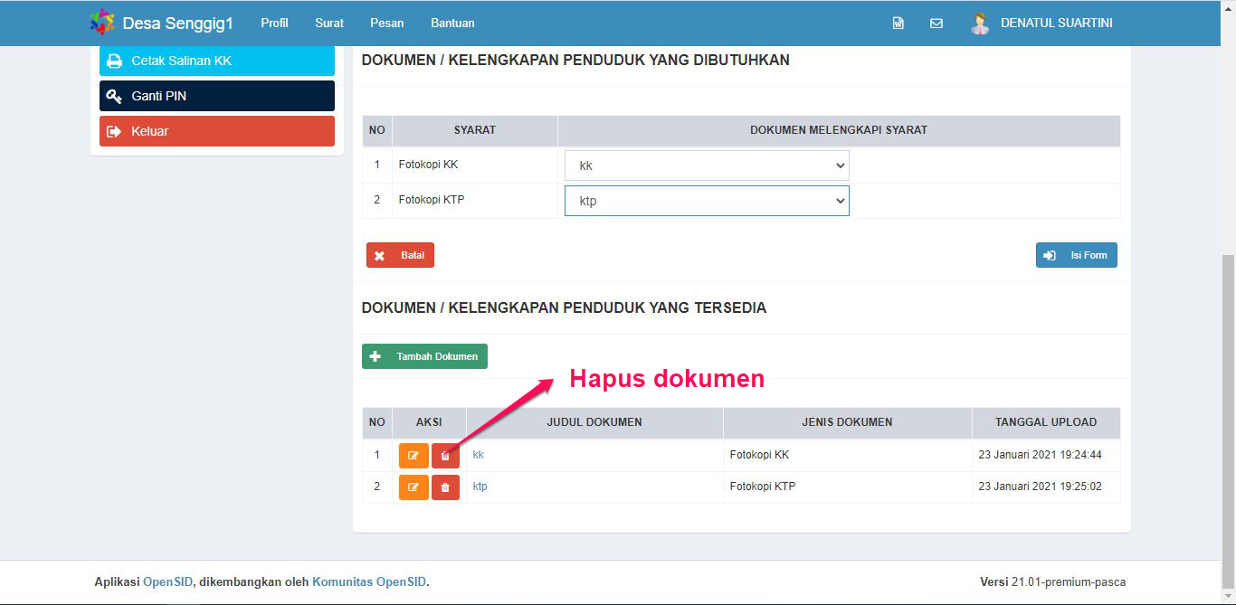**Gambar 11-18**. Tata Cara Buat Surat Layanan mandiri (1)

Setelah syarat-syarat surat sudah terpenuhi, maka selanjutnya tinggal tekan tombol Isi Form untuk melanjutkan membuat permohonan surat.

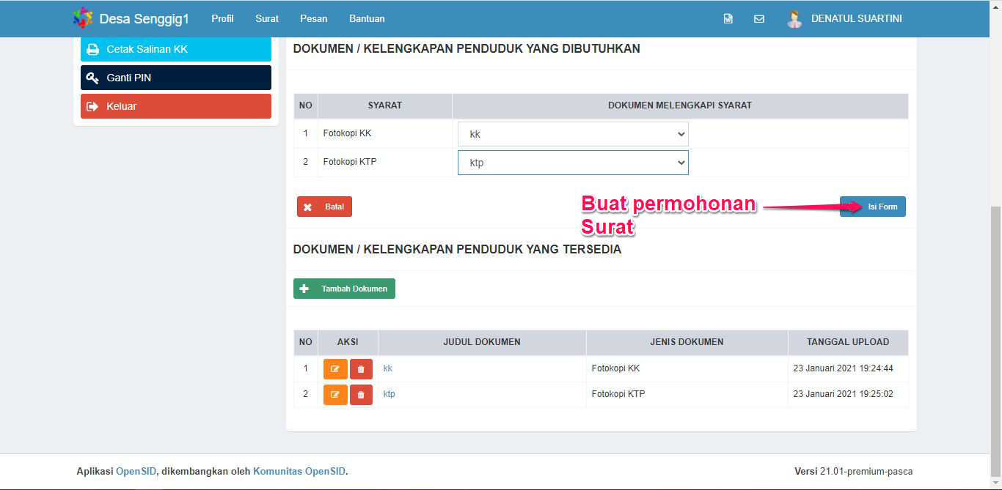

**Gambar 19**. Tata Cara Buat Surat Layanan mandiri (2)

Kemudian isi data yang dibutuhkan sesuai dengan surat yang akan dibuat dan ketika selesai tekan tombol kirim. Tunggu hingga proses permohonan surat selesai.

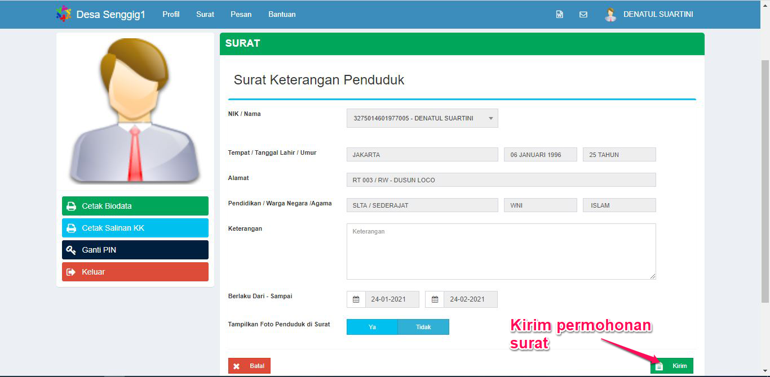

**Gambar 20**. Tata Cara Buat Surat Layanan mandiri (3)

**Arsip Surat**

Arsip Surat digunakan untuk menampilkan daftar surat yg pernah dibuat dan sudah diambil.

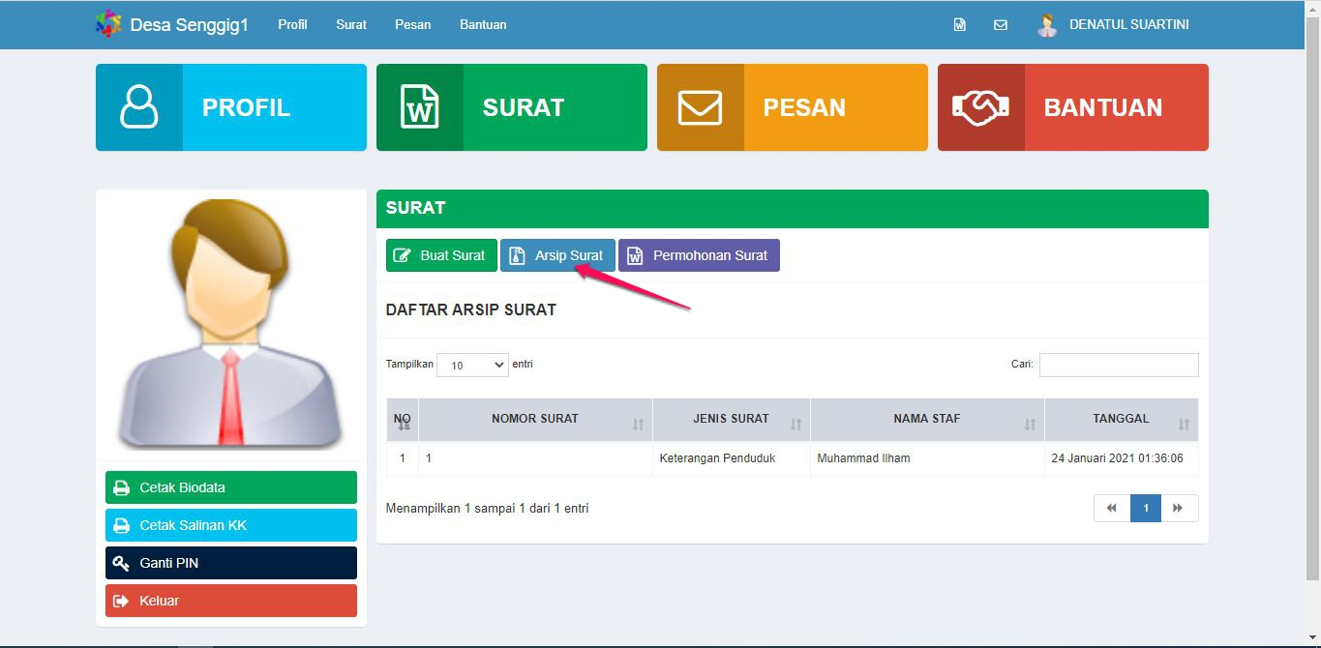

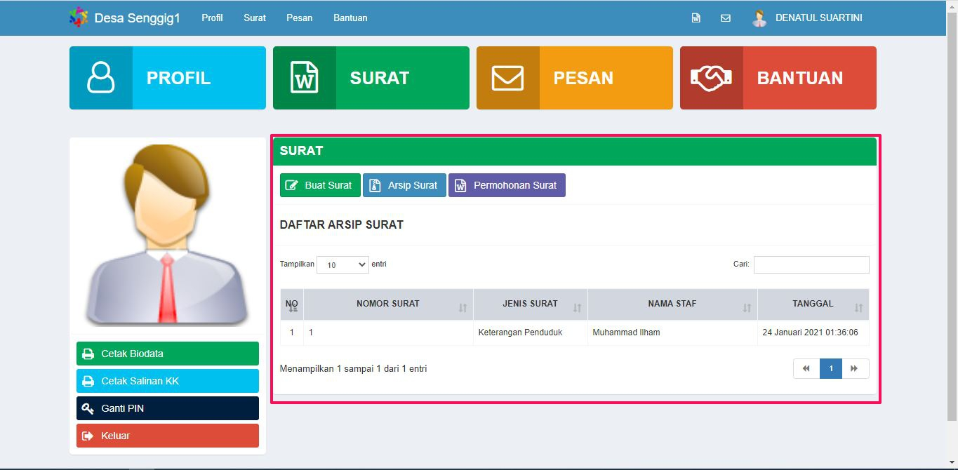

**Gambar 21-22**. Halaman Arsip Surat Layanan Mandiri

**Permohonan Surat**

Permohonan Surat digunakan untuk menampilkan daftar surat yg pernah atau sedang diproses.

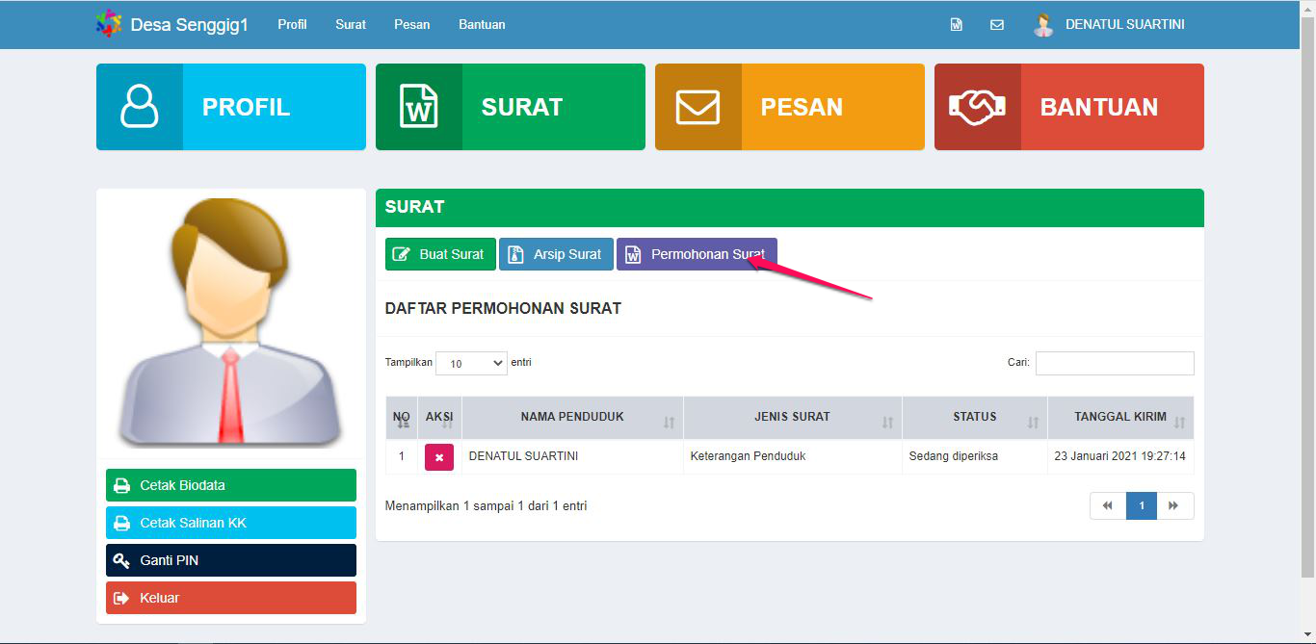

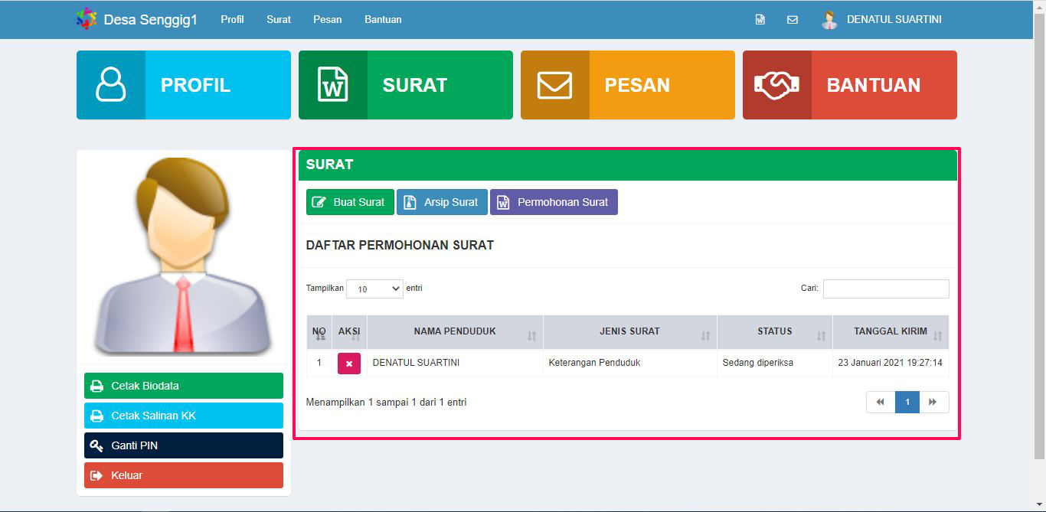

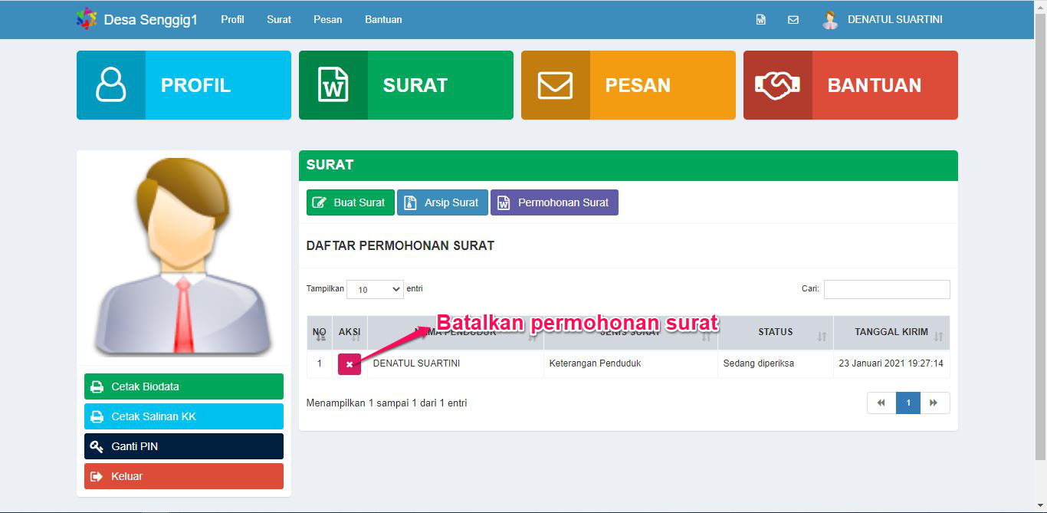

**Gambar 23-25**. Halaman Permohonan Surat Layanan Mandiri

Pedoman selengkapnya untuk fungsi-fungsi yang dapat diakses pengguna SICANTIK dapat dilihat di daftar link berikut:

* <https://opensid.my.id/2021/03/10/panduan-opensid/>
* <https://github.com/OpenSID/OpenSID/wiki/Mandiri-Beranda>
* <https://github.com/OpenSID/OpenSID/wiki/Mandiri-Profil>
* <https://github.com/OpenSID/OpenSID/wiki/Mandiri-Surat>
* <https://github.com/OpenSID/OpenSID/wiki/Mandiri-Pesan>
* <https://github.com/OpenSID/OpenSID/wiki/Mandiri-Bantuan>

**PEDOMAN PENGOPERASIAN SICANTIK UNTUK ADMIN (*SYSTEM ADMIN DOCUMENTATION*)**

**Tahapan Awal**

Halaman admin SICANTIK dapat diakses melalui browser dengan alamat “webapps.web.id/namadesa/index.php/siteman” contoh <https://webapps.web.id/pulauaro/index.php/siteman>. Dengan username: admin dan password: Password@3!saik. Username dan password ini merupakan default dan dapat diganti di menu pengaturan pengguna.

**Menu Identitas Desa**

Identitas Desa yaitu tempat mengelola keterangan umum mengenai desa. Identitas Desa terdiri atas: 1) Ubah Data Desa; 2) Lokasi Kantor Desa, 3) Peta Wilayah Desa.

Untuk masuk ke laman Identitas Desa, silakan klik Info Desa > Identitas Desa seperti terlihat pada gambar berikut ini.

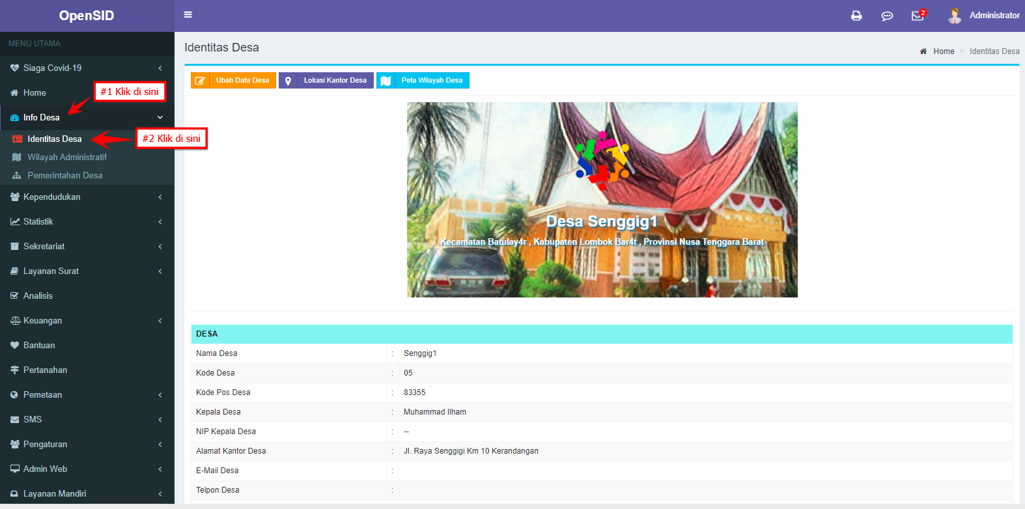

**Gambar 26**. Halaman Identitas Desa

**Menu Ubah Data Desa**

Pada laman *Ubah Data Desa*, ada tiga bagian yang bisa Anda ubah, yaitu: 1) identitas desa yang meliputi nama desa, kode desa, dsb; 2) logo desa, 3) kantor desa. Secara garis besar, perubahan ketiga bagian tersebut dapat dilakukan dengan urutan sebagai berikut:

1. Ubah identitas desa yang meliputi nama desa, dsb. (*saat pilih kepala desa, yang ditampilkan hanya daftar perangkat desa yang aktif saja)
2. Ubah logo desa
3. Ubah gambar/foto kantor desa
4. Simpan perubahan.

Ketiga perubahan di atas dapat dilihat pada gambar berikut.

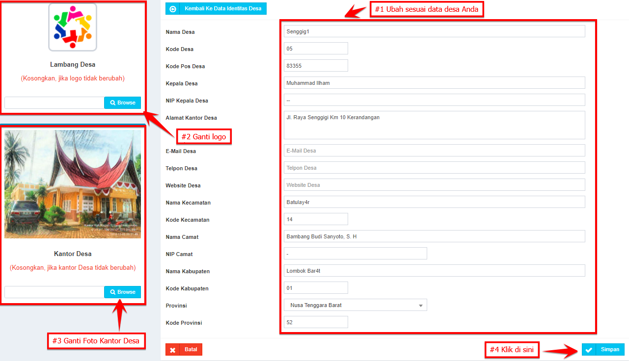

**Gambar 27**. Halaman Ubah Data Desa

* Logo/lambang Desa

Pengisian logo desa penting untuk di isi, karena dalam tampilan laman Web, akan muncul tampilan logo tersebut, selain itu fungsi dari logo desa ini adalah untuk menunjukkan identitas dari sebuah desa itu sendiri dan digunakan untuk kop surat.

Untuk Mengubah Logo Desa ikuti Petunjuk di [Ubah Logo Desa](https://github.com/OpenSID/OpenSID/wiki/Editing-Logo-Desa)

* Kantor Desa

Menampilkan gambar kantor desa pada halaman awal identitas desa Untuk Mengubah Logo Desa ikuti Petunjuk di [Editing gambar Kantor Desa](https://github.com/OpenSID/OpenSID/wiki/Editing-gambar-Kantor-Desa)

**Menu LIhat Detail Penduduk**

Fungsi pada menu ini akan menampilkan biodata penduduk yang dipilih, cetak biodata dan dokumen penduduk yang tersimpan.

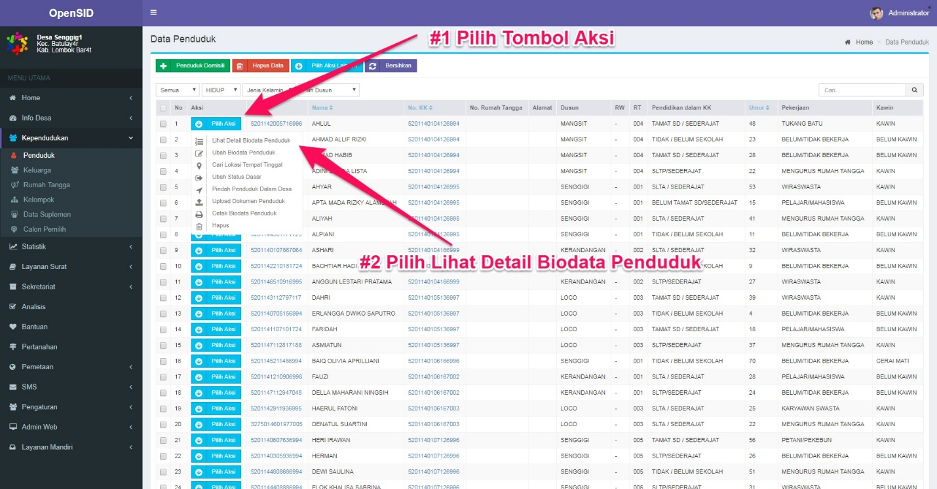

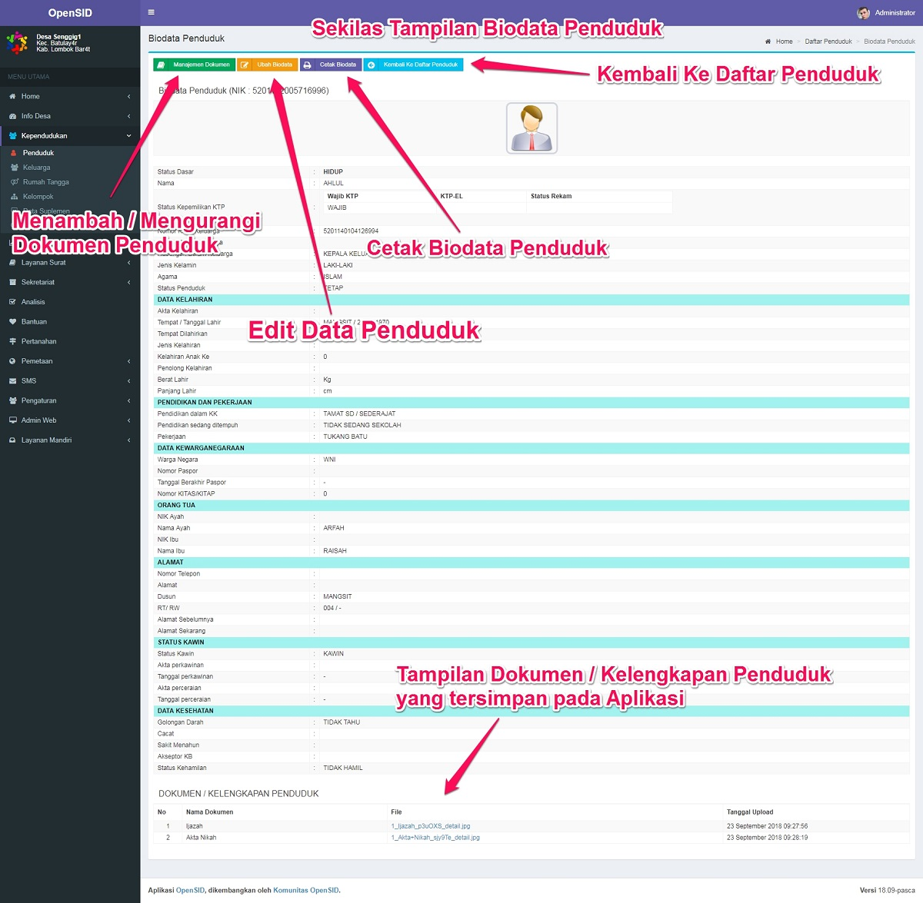

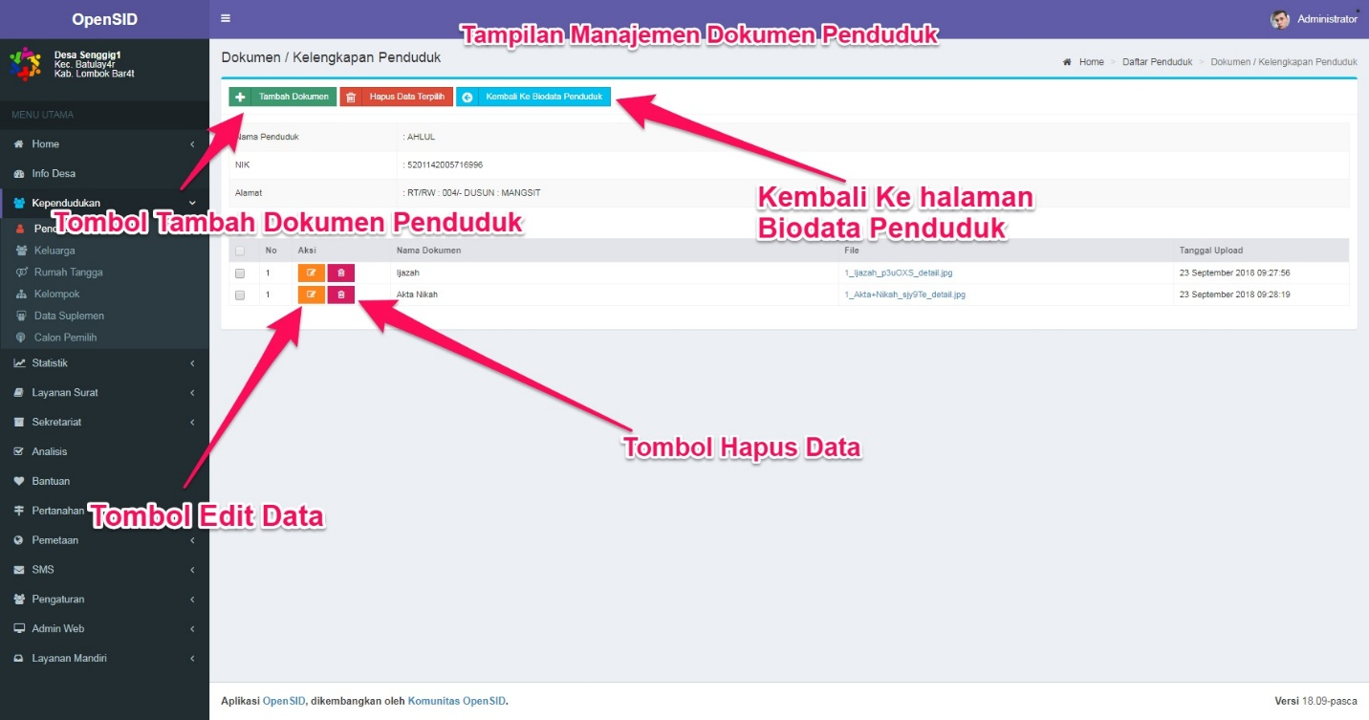

**Gambar 28-30**. Halaman Lihat Data Penduduk

**Menu Ubah Biodata Penduduk**

Untuk mengubah biodata seorang penduduk, klik tombol seperti terlihat di gambar berikut.

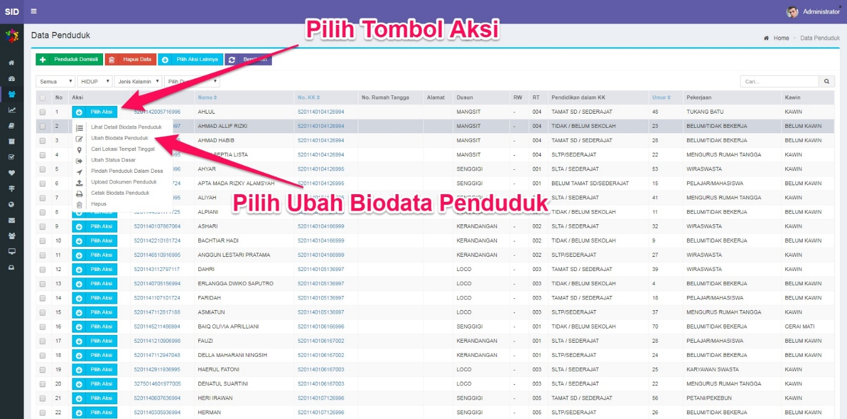

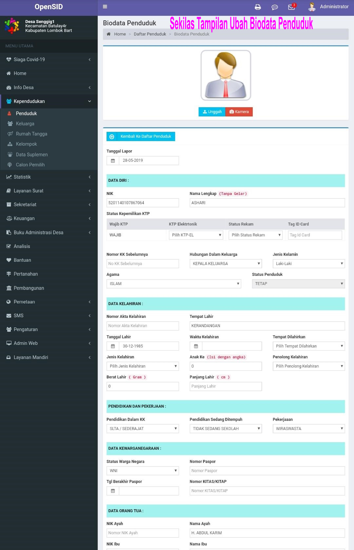

**Gambar 31-32**. Halaman Ubah Biodata Penduduk (1)

Untuk mengunggah foto atau langsung mengambil foto melalaui OpenSID klik tombol seperti terlihat pada gambar berikut.

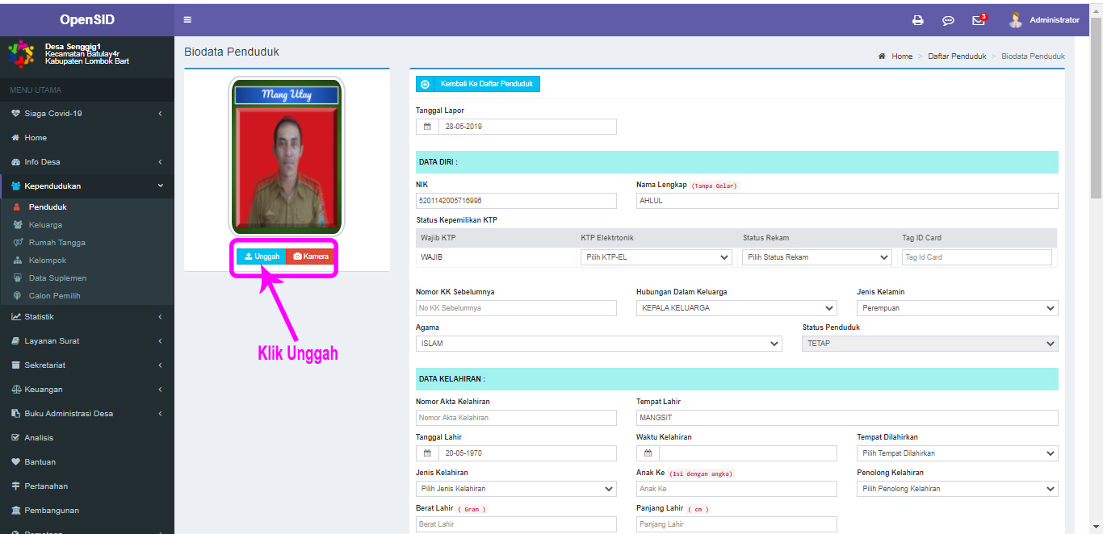

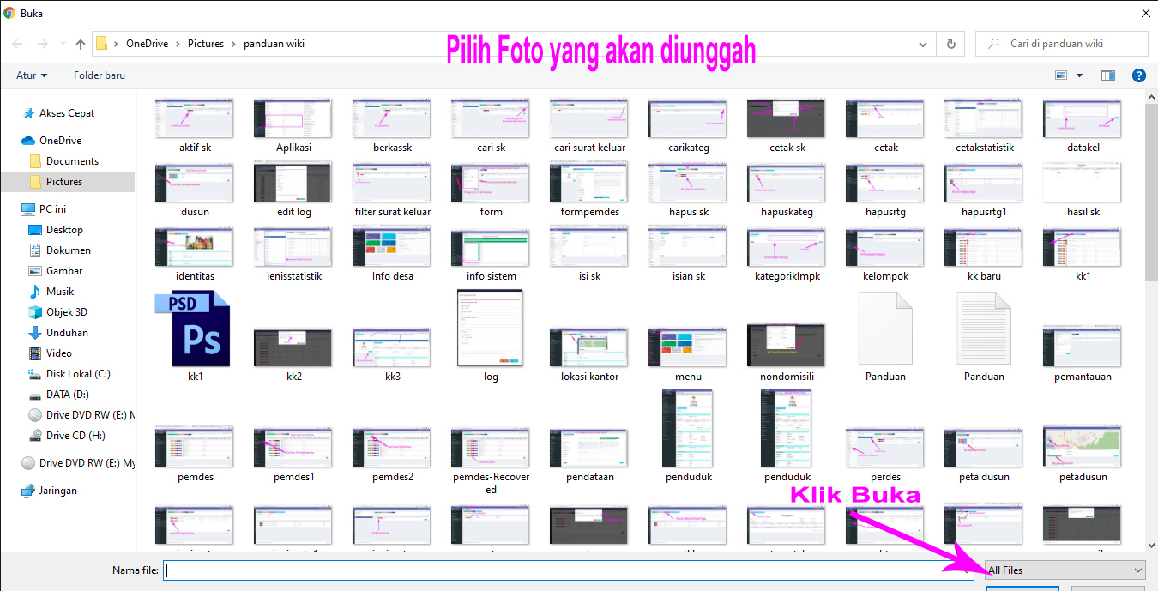

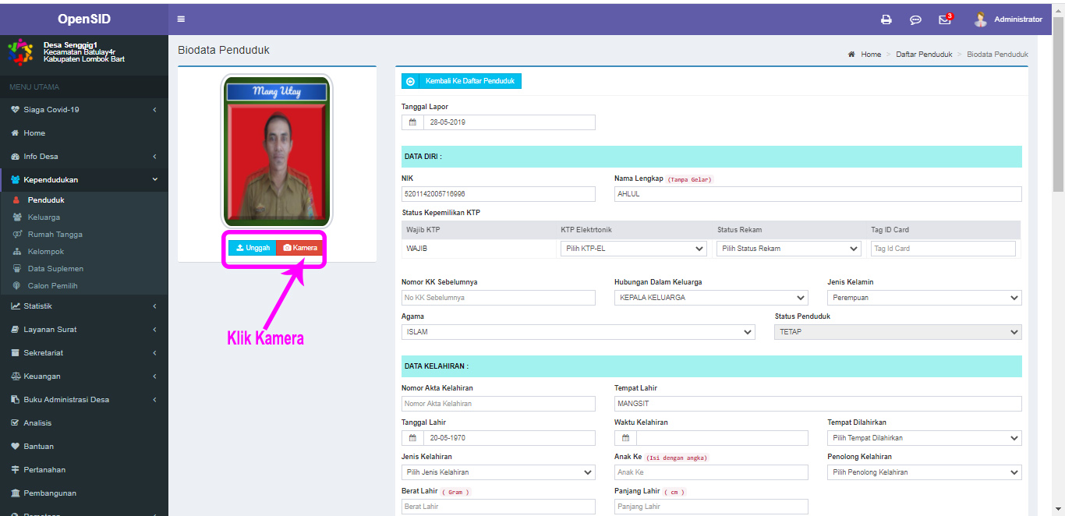

**Gambar 33-34**. Halaman Ubah Biodata Penduduk (1)

**Statistik Kependudukan**

Statistik Kependudukan merupakan menu untuk menampilkan laporan statistik kependudukan berupa tabel, grafik batang, dan grafik pie. Satatistik yang dimaksud seperti Umur, Pendidikan, Pekerjaan, Agama dan lain-lain.

**Menampilkan Statistik Kependudukan**

Pada tab Statistik Kependudukan terdiri dari 3 item tampilan statistik, yaitu Statistik Keluarga, Statistik Penduduk, dan Statistik Program Bantuan. Silakan memilih data statistik yang ingin ditampilkan seperti tampak pada gambar di bawah.

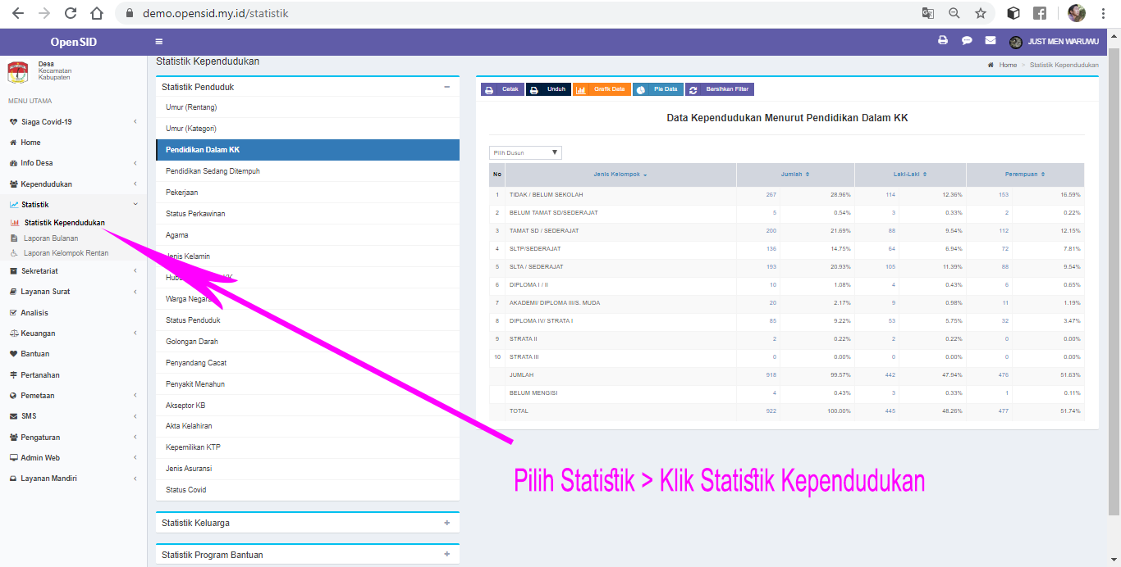

**Gambar 35**. Halaman Statistik Kependudukan (1)

**Statistik Penduduk**

Pengelompokkan data penduduk desa yang terbagi menjadi beberapa data statistik, seperti statistik umur, jenis kelamin, pekerjaan, agama, dan lain lain, dengan data statistik tersebut desa dapat mengetahui potensi yang dimiliki oleh desa.

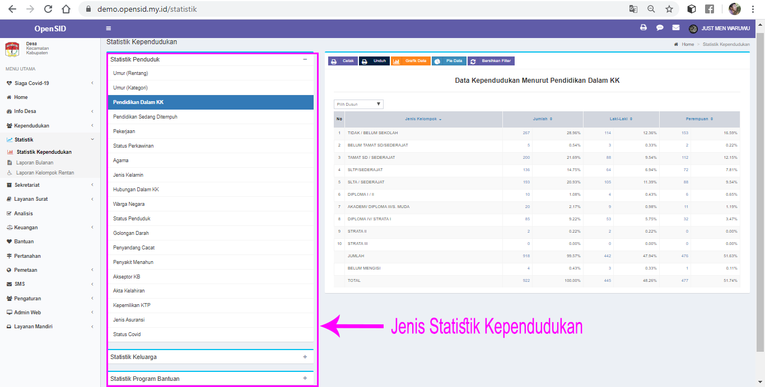

**Gambar 36**. Halaman Statistik Kependudukan (2)

**Statistik Penduduk Berdasarkan Status Kehamilan**

Halaman ini berisi data kependudukan berdasarkan status kehamilan. Halaman ini dapat diakses pada statistik penduduk lalu pilih bagian status kehamilan.

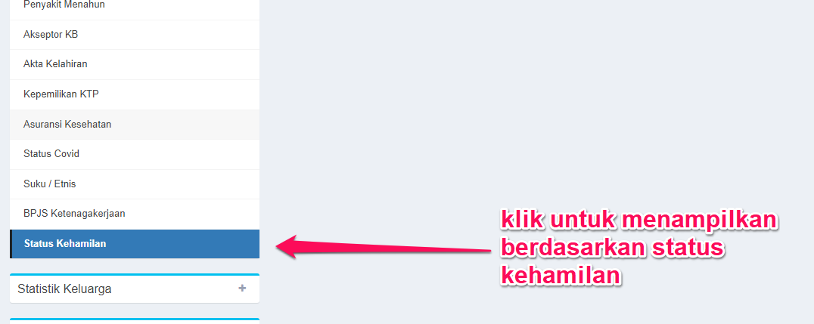

**Gambar 37**. Halaman Statistik Kependudukan (3)

Halaman ini berisi data kependudukan berdasarkan status kehamilan. Halaman ini dapat diakses pada statistik penduduk lalu pilih bagian status kehamilan..

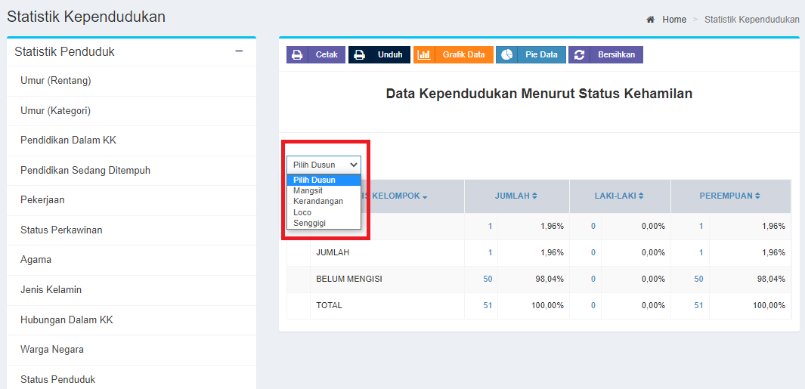 **Gambar 38**. Halaman Statistik Kependudukan (4)

**Statistik Keluarga**

Pengelompokkan data penduduk keluarga menurut klasifikasi sosial mulai dari penduduk prasejahtera - penduduk sejahtera, dengan statistik data ini diharapkan memudahkan desa untuk dapat menyalurkan program bantuan tepat sasaran sesuai dengan klasifikasi sosialnya.

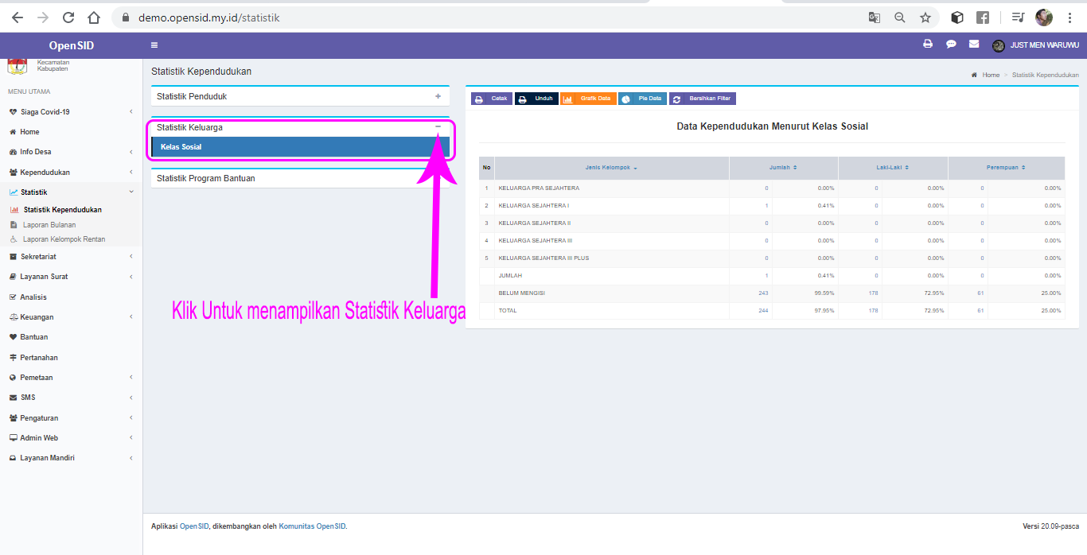

**Gambar 39**. Halaman Statistik Kependudukan (5)

**Statistik Keluarga**

Pengelompokkan data penduduk yang telah mendapat program bantuan pemerintah, dengan data ini diharapkan desa mengetahui berapa jumlah penduduk desa yang menerima bantuan dan yang belum menerima bantuan.



**Gambar 40**. Halaman Statistik Kependudukan (6)

**Statistik Program Bantuan Berdasarkan Penerima Bantuan Keluarga**

Halaman ini berisi data kependudukan berdasarkan penerima bantuan keluarga. Halaman ini dapat diakses pada statistik program bantuan lalu pilih bagian penerima bantuan keluarga.

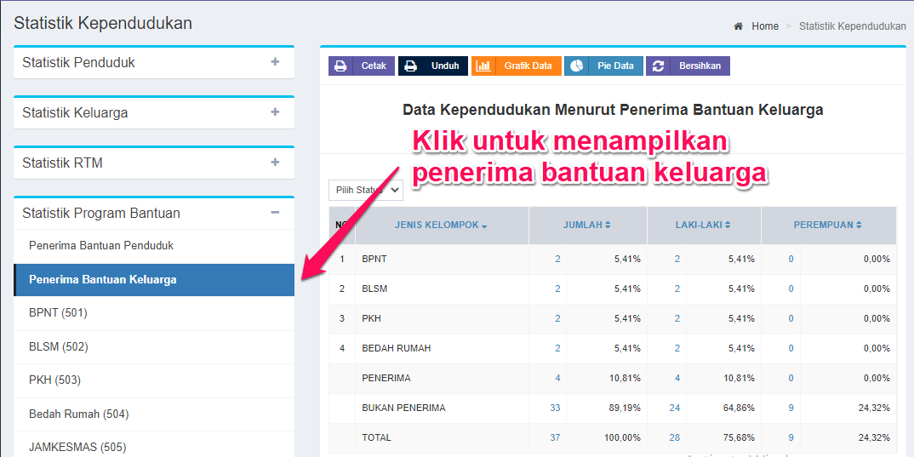

**Gambar 41**. Halaman Statistik Kependudukan (8)

Pedoman selengkapnya untuk fungsi-fungsi yang dapat diakses ADMIN SICANTIK dapat dilihat di daftar link berikut:

#### ****Install dan Update****

* [Persiapan Install SICANTIK](https://github.com/OpenSID/OpenSID/wiki/Persiapan-Install-OpenSID)
* [Install SICANTIK](https://github.com/OpenSID/OpenSID/wiki/Install-OpenSID)
* [Update SICANTIK](https://github.com/OpenSID/OpenSID/wiki/Update-OpenSID)
* [Pengaturan .htaccess](https://github.com/OpenSID/OpenSID/wiki/Pengaturan-.htaccess)
* [Memasang Jaringan Lokal](https://github.com/OpenSID/OpenSID/wiki/Memasang-Jaringan-Lokal)
* [Install SICANTIK Online](https://github.com/OpenSID/OpenSID/wiki/Install-OpenSID-Online)
* [Tanya Jawab Install dan Update](https://github.com/OpenSID/OpenSID/wiki/Tanya-Jawab-Install-dan-Update)

#### [****Database****](https://github.com/OpenSID/OpenSID/wiki/Database)

* [Ekspor Database](https://github.com/OpenSID/OpenSID/wiki/Database)
* [Impor Data Kependudukan](https://github.com/OpenSID/OpenSID/wiki/Impor-Data-Kependudukan)
* [Impor Pengelompokan Data Rumah Tangga](https://github.com/OpenSID/OpenSID/wiki/Impor-Pengelompokan-Data-Rumah-Tangga)
* [Impor BIP](https://github.com/OpenSID/OpenSID/wiki/Impor-BIP)
* [Backup dan Restore](https://github.com/OpenSID/OpenSID/wiki/Backup-dan-Restore)
* [Migrasi DB](https://github.com/OpenSID/OpenSID/wiki/Database)

**Info Desa**

1. [Identitas Desa](https://github.com/OpenSID/OpenSID/wiki/Identitas-Desa)
2. [Wilayah Administratif](https://github.com/OpenSID/OpenSID/wiki/Wilayah-Administratif)
3. [Pemerintah Desa](https://github.com/OpenSID/OpenSID/wiki/Pemerintah-Desa)
4. [Status Desa](https://github.com/OpenSID/OpenSID/wiki/Status-Desa)
5. [Layanan Pelanggan](https://github.com/OpenSID/OpenSID/wiki/Layanan-Pelanggan)

**Kependudukan**

* [Penduduk](https://github.com/OpenSID/OpenSID/wiki/Penduduk)
* [Keluarga](https://github.com/OpenSID/OpenSID/wiki/Keluarga)
* [Rumah Tangga](https://github.com/OpenSID/OpenSID/wiki/Rumah-Tangga)
* [Kelompok](https://github.com/OpenSID/OpenSID/wiki/Kelompok)
* [Data Suplement](https://github.com/OpenSID/OpenSID/wiki/Data-Suplement)
* [Calon Pemilih](https://github.com/OpenSID/OpenSID/wiki/Calon-Pemilih)

**Statistik**

* [Statistik Kependudukan](https://github.com/OpenSID/OpenSID/wiki/Statistik-Kependudukan)
* [Laporan Bulanan](https://github.com/OpenSID/OpenSID/wiki/Laporan-Bulanan)
* [Laporan Kelompok Rentan](https://github.com/OpenSID/OpenSID/wiki/Laporan-Kelompok-Rentan)

**Layanan Surat**

* [Pengaturan Surat](https://github.com/OpenSID/OpenSID/wiki/Pengaturan-Surat)
* [Cetak Surat](https://github.com/OpenSID/OpenSID/wiki/Cetak-Surat)
* [Arsip Layanan](https://github.com/OpenSID/OpenSID/wiki/Arsip-Layanan)
* [Panduan](https://github.com/OpenSID/OpenSID/wiki/Panduan)
* [Daftar Persyaratan](https://github.com/OpenSID/OpenSID/wiki/Daftar-Persyaratan)

**Sekretariat**

* [Produk Hukum](https://github.com/OpenSID/OpenSID/wiki/Produk-Hukum)
* [Informasi Publik](https://github.com/OpenSID/OpenSID/wiki/Informasi-Publik)
* [Inventaris](https://github.com/OpenSID/OpenSID/wiki/Inventaris)
* [Klasifikasi Surat](https://github.com/OpenSID/OpenSID/wiki/Klasifikasi-Surat)

[**Keuangan**](https://github.com/OpenSID/OpenSID/wiki/Keuangan)

* [Import Data Keuangan](https://github.com/OpenSID/OpenSID/wiki/Import-Data-Keuangan)
* [Format Post Berita Transparansi Anggaran](https://github.com/OpenSID/OpenSID/wiki/Format-Post-Berita-Transparansi-Anggaran)
* [Widget Transparansi](https://github.com/OpenSID/OpenSID/wiki/Widget-Transparansi)

**Buku Administrasi Desa**

* Administrasi Umum
  + [Buku Peraturan Desa](https://github.com/OpenSID/OpenSID/wiki/Buku-Peraturan-Desa)
  + [Buku Keputusan Kepala Desa](https://github.com/OpenSID/OpenSID/wiki/Buku-Keputusan-Kepala-Desa)
  + [Buku Aparat Pemerintah Desa](https://github.com/OpenSID/OpenSID/wiki/Pemerintah-Desa)
  + [Buku Agenda – Surat Keluar](https://github.com/OpenSID/OpenSID/wiki/Buku-Agenda---Surat-Keluar)
  + [Buku Agenda – Surat Masuk](https://github.com/OpenSID/OpenSID/wiki/Buku-Agenda---Surat-Masuk)
  + [Buku Ekspedisi](https://github.com/OpenSID/OpenSID/wiki/Buku-Ekspedisi)
  + [Buku Lembaran Desa & Berita Desa](https://github.com/OpenSID/OpenSID/wiki/Buku-Lembaran-Desa-%26amp%3B-Berita-Desa)
* Administrasi Penduduk
  + [Buku Induk Penduduk](https://github.com/OpenSID/OpenSID/wiki/Buku-Induk-Penduduk)
  + [Buku Mutasi Penduduk](https://github.com/OpenSID/OpenSID/wiki/Buku-Mutasi-Penduduk)
  + [Buku Rekapitulasi Penduduk](https://github.com/OpenSID/OpenSID/wiki/Buku-Rekapitulasi-Penduduk)
  + [Buku Penduduk Sementara](https://github.com/OpenSID/OpenSID/wiki/Buku-Penduduk-Sementara)
  + [Buku KTP & KK](https://github.com/OpenSID/OpenSID/wiki/Buku-KTP-%26amp%3B-KK)
* Administrasi Keuangan
  + [Buku Keuangan Desa](https://github.com/OpenSID/OpenSID/wiki/Buku-Keuangan-Desa)
* Administrasi Pembangunan
  + [Buku Tanan Di Desa](https://github.com/OpenSID/OpenSID/wiki/Buku-Tanan-Di-Desa)
  + [Buku Tanah Kas Desa](https://github.com/OpenSID/OpenSID/wiki/Buku-Tanah-Kas-Desa)
* Administrasi Lainnya
  + [Buku Inventaris Dan Kekayaan Desa](https://github.com/OpenSID/OpenSID/wiki/Buku-Inventaris-Dan-Kekayaan-Desa)

**Pemetaan**

* [Peta](https://github.com/OpenSID/OpenSID/wiki/Peta)
* [Pengaturan Peta](https://github.com/OpenSID/OpenSID/wiki/Pengaturan-Peta)

**SMS**

* [SMS](https://github.com/OpenSID/OpenSID/wiki/SMS)
* [Daftar Kontak](https://github.com/OpenSID/OpenSID/wiki/Daftar-Kontak)
* [Pengaturan SMS](https://github.com/OpenSID/OpenSID/wiki/Pengaturan-SMS)

**Pengaturan**

* [Modul](https://github.com/OpenSID/OpenSID/wiki/Modul)
* [Aplikasi](https://github.com/OpenSID/OpenSID/wiki/Aplikasi)
* [Pengguna](https://github.com/OpenSID/OpenSID/wiki/Pengguna)
* [Database](https://github.com/OpenSID/OpenSID/wiki/Database)
* [Info Sistem](https://github.com/OpenSID/OpenSID/wiki/Info-Sistem)
* [QR Code](https://github.com/OpenSID/OpenSID/wiki/QR-Code)

[**Admin Web**](https://github.com/OpenSID/OpenSID/wiki/Admin-Web)

* [Artikel](https://github.com/OpenSID/OpenSID/wiki/Artikel)
* [Widget](https://github.com/OpenSID/OpenSID/wiki/Widget)
* Menu
  + [Menu Statis](https://github.com/OpenSID/OpenSID/wiki/Menu-Statis)
  + [Menu Dinamis](https://github.com/OpenSID/OpenSID/wiki/Menu-Dinamis)
* [Komentar](https://github.com/OpenSID/OpenSID/wiki/Komentar)
* [Galeri](https://github.com/OpenSID/OpenSID/wiki/Galeri)
* [Media Sosial](https://github.com/OpenSID/OpenSID/wiki/Media-Sosial)
* [Slider](https://github.com/OpenSID/OpenSID/wiki/Slider)
* [Teks Berjalan](https://github.com/OpenSID/OpenSID/wiki/Teks-Berjalan)
* [Pengunjung](https://github.com/OpenSID/OpenSID/wiki/Pengunjung)
* [Pengaturan Web](https://github.com/OpenSID/OpenSID/wiki/Pengaturan-WEB)

**Layanan Mandiri**

* [Permohonan Surat](https://github.com/OpenSID/OpenSID/wiki/Permohonan-Surat)
* [Kotak Pesan](https://github.com/OpenSID/OpenSID/wiki/Kotak-Pesan)
* [Pendaftar Layanan Mandiri](https://github.com/OpenSID/OpenSID/wiki/Pendaftar-Layanan-Mandiri)
* [Anjungan](https://github.com/OpenSID/OpenSID/wiki/Anjungan)
* [Pengaturan Layanan Mandiri](https://github.com/OpenSID/OpenSID/wiki/Pengaturan-Layanan-Mandiri)